 | CHAMPIONNATS D’AFRIQUE  Alger (Algérie) du 07 au 13 Mai  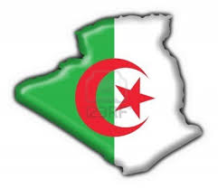  2022 Raffa Mixte Jeunes | 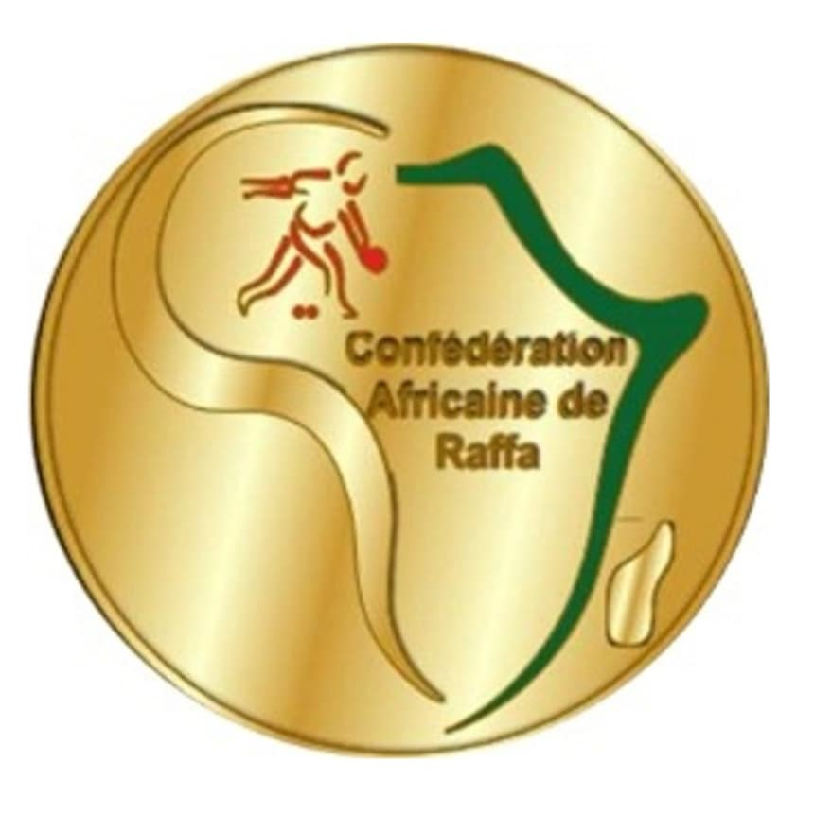

DOUBLE Mixte– COPPIE الثنائي مختلط -

POULE I | 1ère Phase | ALG-1 | BENABDELKADER.C + SIAD.Y | 06 | 12 | HAMEL.N + BADA.H | ALG-2
POULE I | 1ère Phase | TUN | DEBOUSSI.A + BALTI.O
POULE I | 2e Phase
POULE I | Barrage
POULE I | Classement | 1er: |  |  | 2eme:

DOUBLE - COPPIE

CLASSEM.^{T}
3° à 4°

FINALE | TUN | DEBOUSSI.AYA + BALTI.OUSSAMA |  |  | HAMEL.NNARIMEN + BADA.HOUSSAM | ALG-2

PODIUM

1. |  | ALG-2 | HAMEL.NNARIMEN  BADA.HOUSSAM
2. |  | TUN | DEBOUSSI AYA BALTI OUSSAMA
3. |  | ALG-1 | BENABDELKADER CHARAZED SIAD YOUCEF

